издается с августа 2012 года  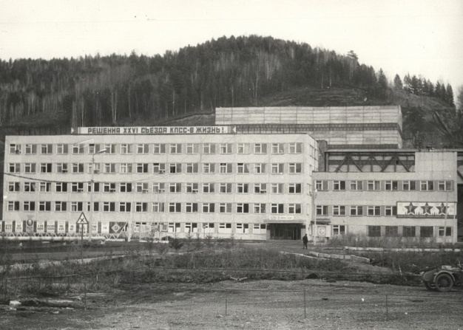  выходит 2 раза в месяц | Официальное издание органов местного самоуправления муниципального образования поселок Большая Ирба  № 3 15 февраля 2016 года

Газета «Ирбинский вестник»  Учредитель Большеирбинский поселковый Совет депутатов  Тираж 50 экз. | Отпечатано в администрации МО поселок Большая Ирба  Курагинского района Красноярского края пгт Большая Ирба, ул. Ленина дом 2 тел. 6-32-65  Подписано в печать 15.02.2016  Отпечатано:15.02.2016

